I(25p).
- Deschideţi directorul CIA situat pe Desktop. 1p
- Redenumiţi fişierul STATISTICA.mdb în CIA.mdb. 1p
- Care este mărimea spaţiului ocupat pe disc pentru fiecare din fişiere: imagine1.bmp, date.dll, imagine2.png, imagine3.jpg? Scrieţi răspunsul în fişierul raspuns.doc situat în subdirectorul Raspuns din directorul CIA. 2p
- Creaţi directorul PozeTIF în directorul Raspuns. 1p.
- Copiaţi fişierele cu extensia tif din directorul CIA în directorul PozeTIF. 1p
- Mutaţi fişierul cu cea mai mare mărime din directorul CIA în subdirectorul PozeTIF şi salvaţi-l sub numele primul.tif 2p
- Creaţi în directorul CIA structura de directoare din desenul următor. 2p
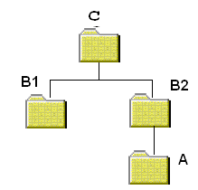
- Câte fişiere şi directoare se găsesc în directorul CIA? Introduceţi răspunsul în fişierul raspuns.doc situat în directorul Raspuns. 2p
- Enumeraţi extensiile fişierelor de tip audio din directorul CIA. Introduceţi răspunsul în fişierul raspuns.doc situat în directorul Raspuns. 2p
- Vizualizaţi conţinutul directorului CIA după aranjarea pictogramelor după dimensiune. Realizaţi o captură de ecran după efectuarea operaţiei şi salvaţi imaginea obţinută în fişierul captura.jpg, în directorul Raspuns. 3p
- Realizaţi în aplicaţia Paint un desen care să conţină trei dreptunghiuri, unul colorat cu roşu, unul colorat cu albastru şi unul cu galben, toate trei având bordură neagră. Primul dreptunghi se intersectează cu al doilea, suprafaţa de intersecţie fiind un dreptunghi colorat cu verde, iar al doilea dreptunghi se intersectează cu al treilea, suprafaţa de intersecţie fiind un dreptunghi colorat tot cu verde.
Desenul realizat se va salva în fişierul cu numele desen.png în directorul Raspuns. Imaginea conţinută de fişierul desen.png va avea dimensiunea de 250x250 pixeli. (8p)

II.(20p.) Deschideţi aplicaţia Microsoft Word şi creaţi un document nou.

- Salvaţi acest document cu numele diagrama.doc în directorul Raspuns. 1p.
- Stabiliţi pentru acest fişier următoarele caracteristici: autor: elev, titlu: CONCURS CIA 2010. 2p.
- Realizaţi pe prima pagină a acestui document următoarea diagramă de tip “paranteze”. 6p.
Textul va fi scris cu fontul Times New Roman,11pt, Bold-Italic, culoarea de fundal pentru desenul diagramei va fi galben.

CIA
PROBA TEORETICĂ
PROBA PRACTICĂ
EVALUARE
REZULTATE
CONCURS

- Trimiteţi fişierul diagrama.doc spre imprimare în fişierul diagrama.prn din directorul Raspuns. 2p.
- Realizaţi o copie de back-up pentru fişierul diagrama.doc, salvaţi această copie în directorul Raspuns. 2p.
- Creaţi un stil nou care va fi salvat cu numele „diagrama” şi care va avea următoarele setări: font Arial 14 bold, albastru şi apoi aplicaţi-l pentru textul “EVALUARE” şi “REZULTATE” din diagramă. 4p.
- Introduceţi sub diagramă textul “CIA 2010”. Inseraţi o notă de subsol de tip alfabetic care să înceapă numerotarea cu litera k, aplicată textului anterior. Nota de subsol va conţine următorul text: “Concurs Naţional de Informatică Aplicată”. Închideţi fişierul diagrama.doc. 3p.

III (45p.) Deschideţi aplicaţia Microsoft Word şi documentul olimpiada.doc din directorul CIA.
- Schimbaţi pentru întregul document formatul paginii din Letter în A4. 1p.
- Stabiliţi marginile paginilor la 6 cm pentru marginea de sus şi 2.5 cm pentru marginile de jos, stânga şi dreapta. 2p.
- Modificaţi fontul în Arial, 11pt pentru întregul document. 1p.
- Formataţi al treilea paragraf de pe prima pagină la 2 rânduri şi subliniaţi cu linie dublă de culoare roşie textul acestui paragraf. 1p.
- Schimbaţi listele nenumerotate de pe cea de-a doua pagină a documentului de la ,,Precizări” ca liste numerotate cu cifre romane, de culoare roşie, pornind de la I . 2p.
- Stabiliţi un tabulator de 2cm între numărul asociat elementului din listă şi textul corespunzător. 2p.
- Numerotarea celei de-a doua liste se va face prin continuarea numerotării cu acelaşi format al primei liste. 2p.
- Inseraţi în antetul documentului harta judeţului OLT din fişierul harta.jpg aflat în directorul CIA.
2p.
- Formataţi imaginea inserată astfel încât aceasta să păstreze proporţia între dimensiunile imaginii iniţiale, dar să fie cu 70% mai mică faţă de imaginea iniţială. 2p.
- Aliniaţi imaginea la stânga în cadrul antetului. 1p.
- Setaţi antetul creat anterior doar pentru paginile impare ale documentului. 2p.

- Pentru paginile pare ale documentului mutaţi de pe prima pagină, în antet, textul “Slatina, judeţul OLT” scris cu WordART . Centraţi acest text în antet şi modificaţi-i culoarea fontului în roşu. 2p.
- Căutaţi în text “MinGW Developer Studio” şi inseraţi după prima apariţie comentariul care să conţină textul “Pentru prima dată la această ediţie”. Acest text să fie scris cu font albastru şi să i se aplice un efect special. 2p.
- Inseraţi la sfârşitul documentului pe o pagină nouă, titlul “Rezultate OJI 2010” şi aplicaţi-i acelaşi stil ca şi titlului de pe prima pagină a documentului. 2p.
- Inseraţi după acest titlu la două rânduri distanţă faţă de titlu, tabelul din fişierul rezultate.doc aflat în directorul CIA. 2p.
- Textul primei linii din tabel va fi centrat pe orizontală şi verticală, şi va fi delimitat de două linii triple de 1 ½ pt de culoare roşie, ca în figură. Culoarea de fundal va fi gri. 2p.

Nume şi prenume | Clasa | Punctaj | Judeţ

- Formataţi toate liniile tabelului la o înălţime de 1cm, textul din tabel să fie scris cursiv, centrat. 2p.
- Formataţi lăţimea întregului tabel astfel încât să se încadreze exact în marginile paginii. 1p.
- Sortaţi în ordine alfabetică, după judeţ, datele din tabel. Participanţii din acelaşi judeţ sortaţi-i crescător pe clase. 2p.
- Inseraţi un grafic corespunzător pentru rezultatele din tabelul anterior ale tuturor elevilor din judeţul ALBA. Formataţi graficul astfel: pe axa OX se vor reprezenta elevii, pe axa OY se vor reprezenta punctajele. Graficul va fi de tip “coloană” şi va avea titlul “Participanţi din judeţul ALBA”. 2p.
- Legenda graficului va fi aşezată în partea de jos a graficului. Textul din legendă va fi scris cu font ARIAL,12pt, culoare albastră pe fundal galben. 2p.
- Graficul inserat va avea dimensiunile de15cm înălţime şi 9.55 cm lăţime. 1p.
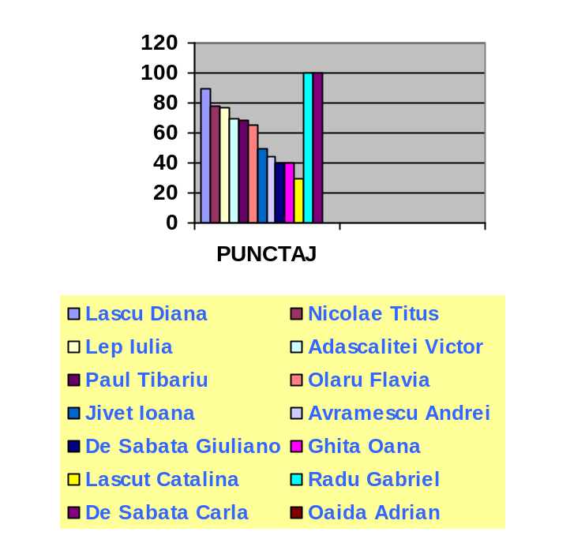

- Inseraţi cuprinsul automat al documentului olimpiada.doc la începutul documentului, pe o pagină separată. Salvaţi şi închideţi documentul olimpiada.doc. 2p.

- Îmbinaţi corespunzător documentul ecuson.doc cu lista rezultate.doc (înlocuiţi spaţiul punctat cu câmpurile de îmbinare corespunzătoare). Salvaţi documentul îmbinat cu numele ecusoane_elevi.doc în directorul Raspuns. 5p.

.
IV. (10p.) Să se realizeze o pagină web în html cu numele cia.html care să conţină următoarele:
- un fundal de culoare gri 2p.
- un titlu centrat de culoare roşie care să conţină textul “Concursul de Informatică Aplicată 2010”
2p.
- în partea dreaptă, sub titlu, imaginea liceului organizator cu numele liceu1.jpg din directorul Cia, iar în stânga imaginea liceului cu numele liceu2.jpg din directorul Cia
3p.
- sub imagini, textul “Informaţii despre olimpiade”, scris cu roşu, centrat, urmat de o legătură către pagina www.olimpiada.info
3p.

